FORO INTERINSTITUCIONAL DE EDUCACIÓN SUPERIOR
“La Educación Superior de Durango, una visión de futuro”
AVANCES EN LA IMPLEMENTACIÓN DE UN SISTEMA DE GESTIÓN AMBIENTAL CONFORME A LA NORMA ISO 14001:2015 EN LA FACULTAD DE CIENCIAS BIOLÓGICAS DE LA UNIVERSIDAD JUÁREZ DEL ESTADO DE DURANGO

Miguel Ángel Garza-Martínez, Josué Raymundo Estrada Arellano y Juan Carlos Herrera Salazar

Facultad de Ciencias Biológicas, Universidad Juárez del Estado de Durango

Resumen

La Norma ISO 14001:205 tiene como objetivo proporcionar a las organizaciones un marco de referencia para proteger el medio ambiente y responder a las condiciones ambientales cambiantes, por ello, el Comité de Acreditación de la Licenciatura en Biología (CACEB, A.C.) recomendó implementar a Norma ISO 14001 Sistema de Gestión Ambiental como parte de la cultura y aprendizaje de los alumnos en la Facultad de Ciencias Biológicas de la Universidad Juárez del Estado de Durango. Desde mayo de 2017 en la FCB-UJED se han desarrollado una serie de talleres encaminados a cumplir con los requisitos establecidos por la Norma ISO 14001:2015 y a socializar su proceso ante toda la comunidad. En dichos talleres han participado alumnos, profesores, personal administrativo y directivos y dentro de los resultados obtenidos hasta el momento se encuentran la definición del organigrama interno y el nombramiento de responsables de actividades; la definición de la Política Ambiental; la identificación de procesos, sus entradas y salidas en términos ambientales; la identificación de los aspectos ambientales significativos; el análisis FODA en términos ambientales y la identificación de requisitos legales y otros requisitos.

Palabras clave: Sistema de Gestión Ambiental; Implementación; Socialización; Norma ISO 14001:2015.

I. Introducción

La Norma ISO 14001:205 tiene como objetivo proporcionar a las organizaciones un marco de referencia para proteger el medio ambiente y responder a las condiciones ambientales cambiantes. La implementación de esta Norma hace que las organizaciones sean mucho más sostenibles, desarrollen tecnologías limpias, se especialicen en el manejo de todos los aspectos ambientales y cumplan con la legislación ambiental vigente.

Dentro de las Observaciones Generales a la categoría: Infraestructura y equipamiento hechas por el Comité de Acreditación de la Licenciatura en Biología (CACEB, A.C.) para acreditar la Lic. en Ecología y re-acreditar la carrera de Biólogo en la Facultad de Ciencias Biológicas de la Universidad Juárez del Estado de Durango, destaca que es conveniente implementar la Norma ISO 14001 Sistema de Gestión Ambiental como parte de la cultura de la FCB y aprendizaje de los alumnos.

El objetivo del presente trabajo es mostrar los avances en la implementación de un Sistema de Gestión Ambiental conforme a la Norma Internacional ISO 14001:2015 en la Facultad de Ciencias Biológicas de la Universidad Juárez del Estado de Durango.

II. Desarrollo

La Norma ISO 14001 en la Universidad Juárez del Estado de Durango

Desde febrero de 2016, la Universidad Juárez del Estado de Durango inició un proceso para la certificación de seis unidades académicas bajo la Norma ISO14001, entre ellas, la Facultad de Ciencias Biológicas.

El alcance del Sistema de Gestión Ambiental (SGA) de la UJED aplica a todas las actividades, productos y servicios realizados por estudiantes, personal y partes interesadas propias de la enseñanza universitaria y educación superior, media superior y posgrado desarrollada en los edificios, instalaciones y servicios inherentes a los procesos de enseñanza aprendizaje, como son: docencia, investigación, desarrollo e innovación (I+D+i), transferencia de conocimiento a los sectores productivos y a la sociedad, así como la difusión de la cultura que se realizan en la Universidad Juárez del Estado de Durango

Implementación de la Norma ISO 14001:2015 en la FCB-UJED

La Norma ISO 14001:2015 proporciona a las organizaciones un marco de referencia para proteger el medio ambiente y responder a las condiciones ambientales cambiantes. A través de la implementación de esta Norma, la FCB puede lograr los resultados previstos en temas relacionados con la Protección al Medio Ambiente, la mitigación de efectos adversos hacia el entorno, el apoyo en cumplimiento de requisitos legales, la mejora del Desempeño Ambiental, el logro de beneficios financieros y operacionales y la comunicación a todos los niveles.

Por lo anterior, es sumamente importante que los alumnos y toda la comunidad de la FCB participen en el desarrollo e implementación de la Norma ISO 14001:2015, ya que, además de contribuir a la sostenibilidad, son temas directamente relacionados con formación académica y futuro desempeño profesional de los Biólogos y Lic. en Ecología.

De manera alterna al proceso que se lleva a cabo a nivel universitario, desde mayo de 2017 en la FCB se han desarrollado una serie de talleres encaminados a cumplir con los requisitos establecidos por la Norma ISO 14001:2015 y a socializar su proceso ante toda la comunidad. En dichos talleres han participado alumnos, profesores, personal administrativo y directivos.

Dentro de los resultados obtenidos hasta el momento se encuentran la definición del organigrama interno y el nombramiento de responsables de actividades; la definición de la Política Ambiental; la identificación de procesos, sus entradas y salidas en términos ambientales; la identificación de los aspectos ambientales significativos; el análisis FODA en términos ambientales y la identificación de requisitos legales y otros requisitos.

III. Conclusiones y Discusión

El desarrollo de talleres para la implementación de la Norma ISO 14001:2015 en la Facultad de Ciencias Biológicas ha permitido que la comunidad (alumnos, profesores, directivos y personal administrativo) conozca sobre la importancia de la certificación ante dicha Norma internacional y participe de forma activa en todo el proceso, aportando información, proponiendo ideas y sugerencias y formando parte del Comité Ambiental. Se continuará trabajando en la FCB-UJED para cumplir con los requisitos planteados por la Norma ISO 14001:2015 y lograr la certificación en el año 2018.

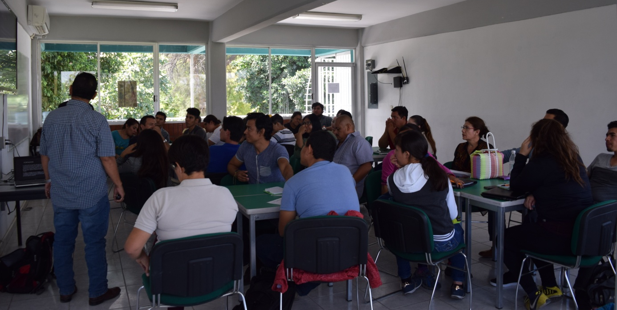
Figura 1. Taller para el Análisis FODA Ambiental.

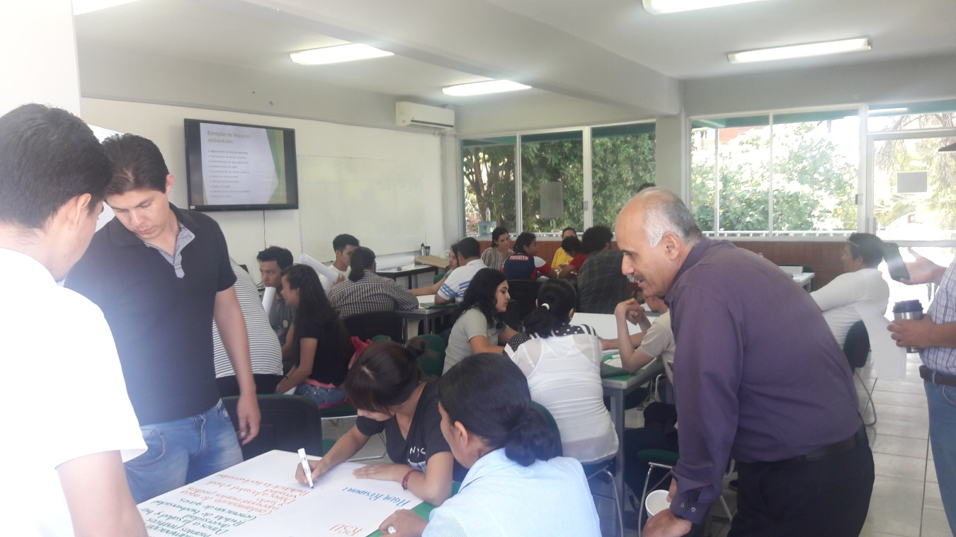
Figura 2. Taller para la identificación de Aspectos Ambientales Significativos.

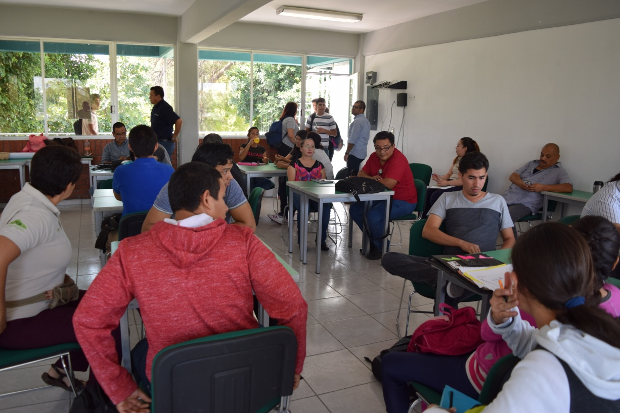
Figura 3. Taller para la identificación de procesos y sus entradas y salidas en términos ambientales.

